【0927会议总结】

本次会议主要讨论了 旅游行程规划系统的原型1.0 的**基本界面UI**、**目前各小组进度**、**一周内的任务**。

【UI模块】

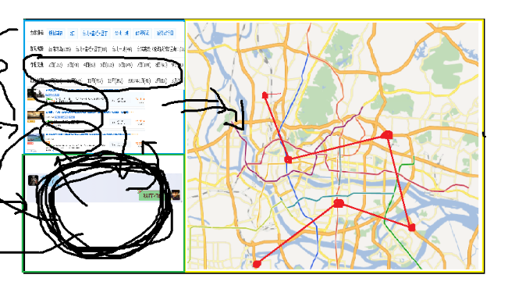

功能介绍：

1. 黄色框 用于展示行程规划的线路
2. 蓝色框 用于用户选择特点的标签（如：景点类型、行程日期等）
3. 绿色框 1.0版本用于用户咨询景点信息和聊天（2.0版本用于协助用户完成行程的选择和规划）

**UI小组**

目前进度：仍在修改当中。

目测能在一周内完成UI的基本实现。

【行程规划模块】

目前进度：只能进行基于景点的行程规划，且目前只能对杭州的景点进行规划。

目测一周内能完成 蓝色框的control模块和行程规划的结合。

【对话模块】

**对话例子1：**

M: 您好，请问有什么可以帮到您的？

U: 我想去旅游。

M: 请问你想去哪里旅游？

U: 台湾吧

M: 请问您对城市景点有什么偏好吗？（如：A.自然风光 B.风土人情 C.园林风景……）

U: 自然风光

M: 推荐你XXX这些景点。

U: 挺好的。

M：这套旅行方案很多游客都选择的哦~

U：好的，谢谢你。

M：希望您在这次旅游中玩的开心！

U：再见。

M：拜拜~

**对话例子2：**

M: 您好，请问有什么可以帮到您的？

U: 我想去旅游。

M: 请问你想去哪里旅游？

U: 台湾吧

M: 请问您对城市景点有什么偏好吗？（如：A.自然风光 B.风土人情 C.园林风景……）

U: 自然风光

M: 推荐你XXX这些景点。

U: 高雄好玩吗？

M: 高雄 六合夜市、高雄美丽岛、驳二艺术特区、打狗英国领事馆、西子湾风景区、爱河、高雄港、渔人码头….

U：不喜欢

M: 台北 在101看夕阳超赞，在西门町享受夜市的热闹，时尚与怀旧，现代与传统…..

U：这个不错。

M: 希望您在这次旅游中玩的开心！

U：再见。

M：拜拜~

**对话小组**

目前进度：正在修改主处理（打算采用简单的 有效语义+句型匹配），协处理方面在写规则中。

目测能在一周内完成简单的对话例子流程。

**10月4号在线汇报各小组进度！！！**